公共步骤：
1：创建obs桶
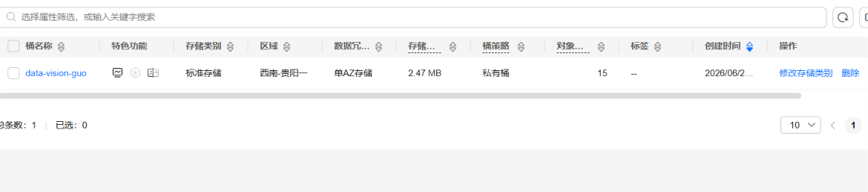
2：obs桶内部截图
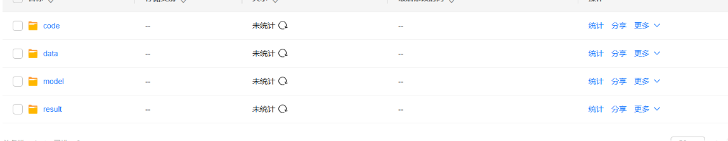
Data文件夹里的数据
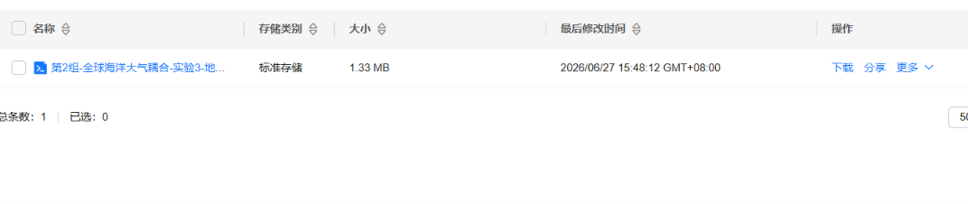
3：创建Notebook
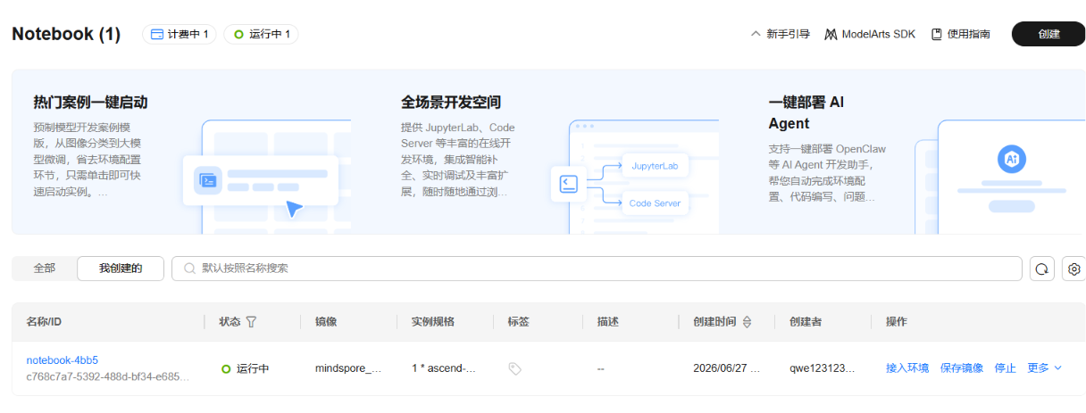
4:打开JupyterLab开发环境
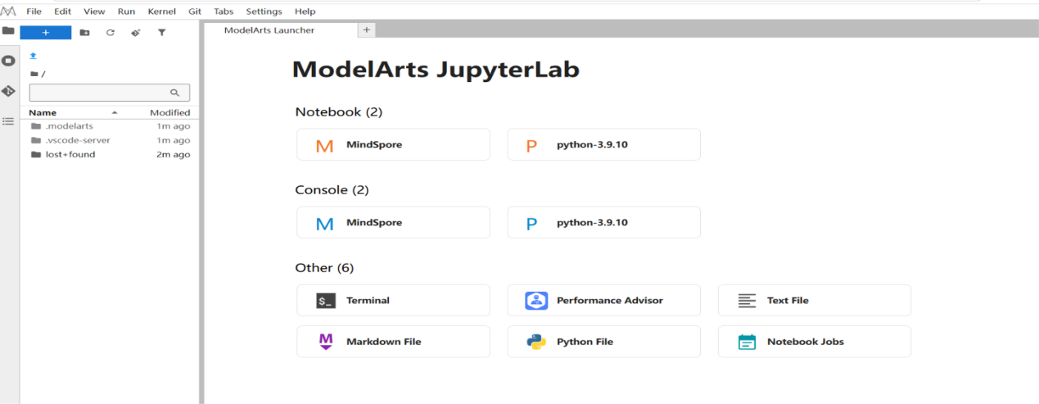
5：将obs桶中数据下载到JupyterLab开发环境并进行数据加载
下载数据
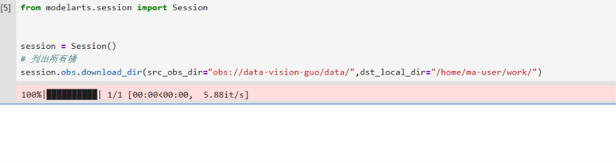
数据加载
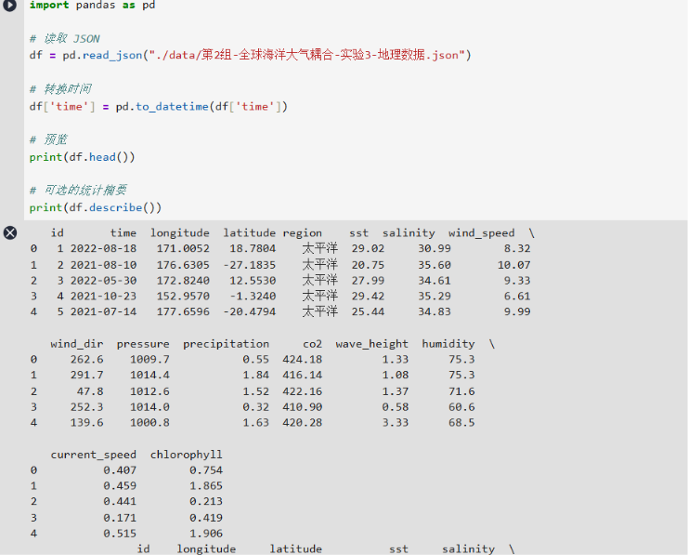
6：依赖库在创建时都已经下载好了，不用继续下载
成员-刘国宁的机器学习算法实现步骤：
1：个人数据变换代码运行成功
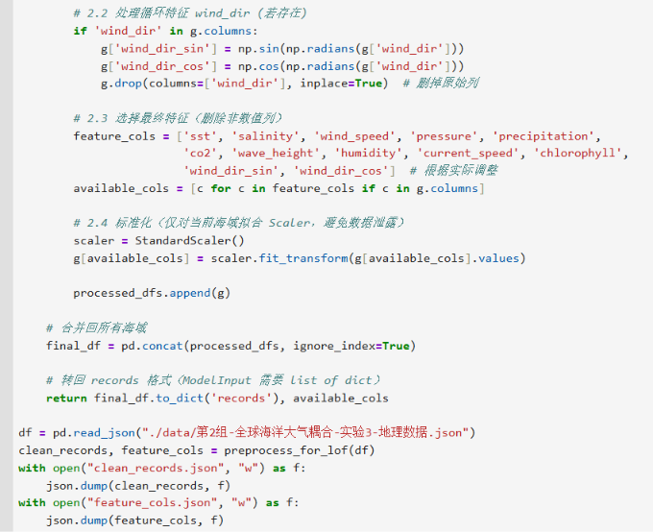
2：个人轻量级AI学习成果截图
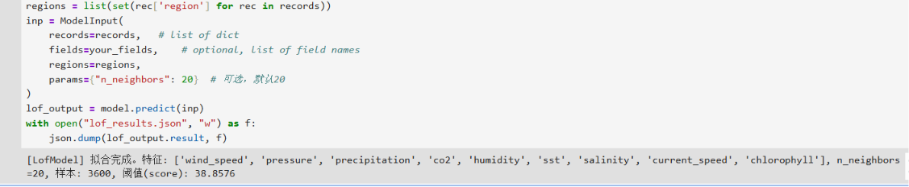
3：实验结果保存至obs截图
学习结果
学习的模型
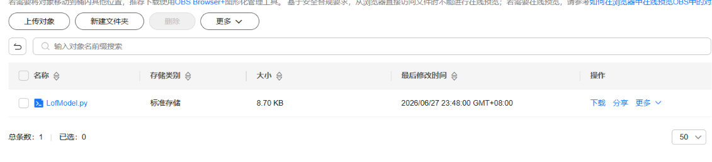
4：可视化嵌入的效果
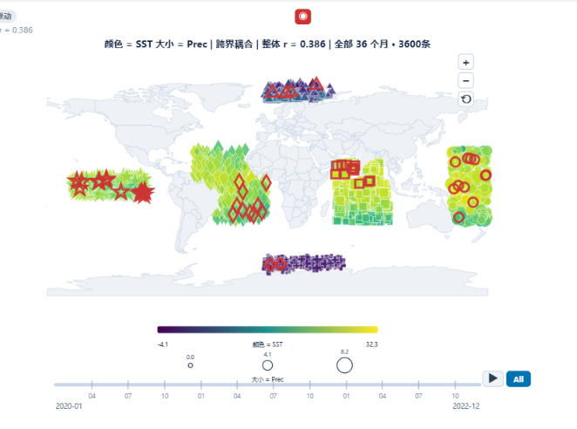
小组深度学习步骤：
1：之前已经创建好obs桶和Notebook,可以直接训练深度学习模型，训练过程如下
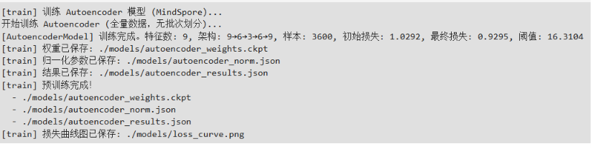
2：损失曲线的图片
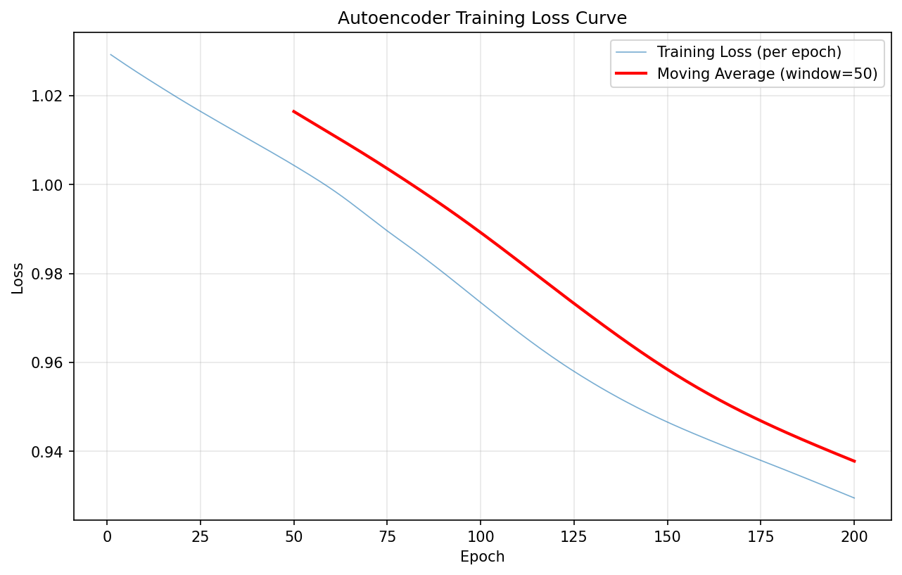

3：将模型保存至obs/model中
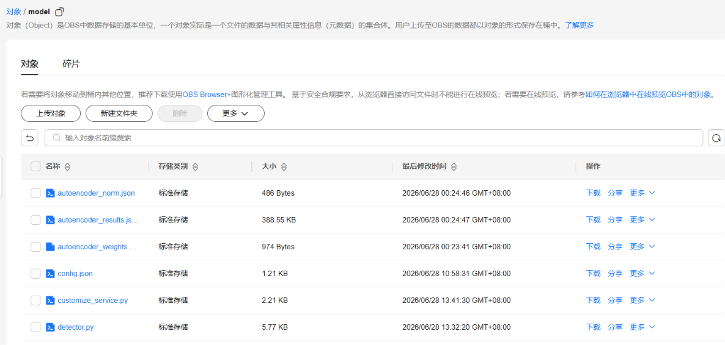
4：模型部署配置
先在模型管理中自定义一个模型
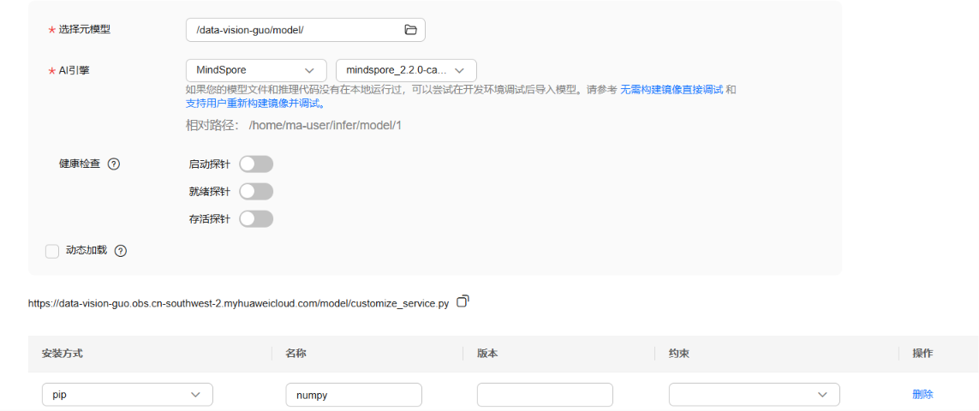
自定义成功
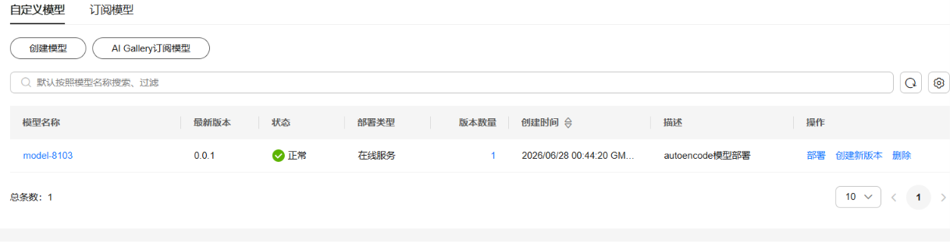
之后将模型在线部署
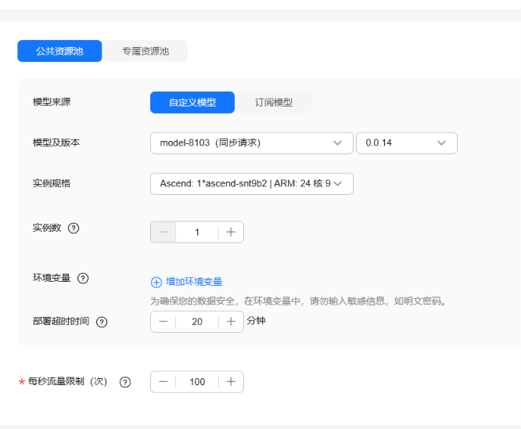
5：之后等待，在线部署成功
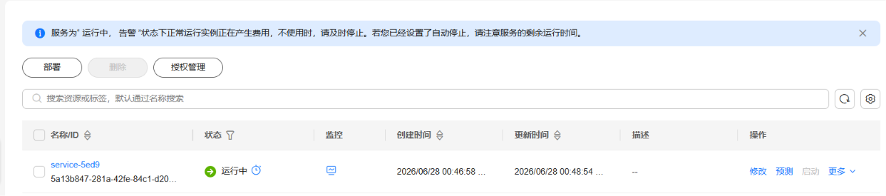

6：进行API接口调用和调用测试
在部署界面的预测中
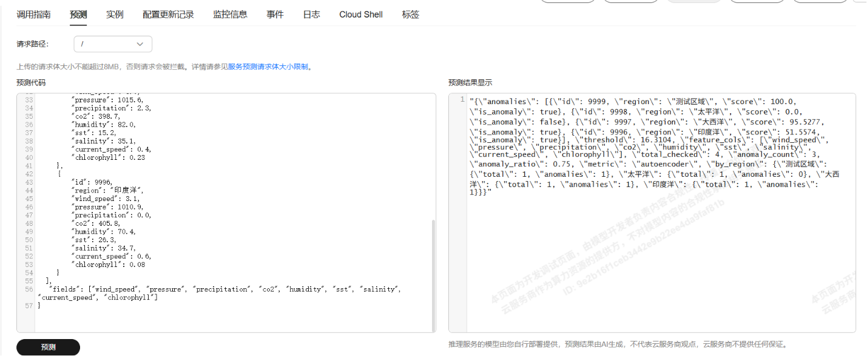
调用api结果
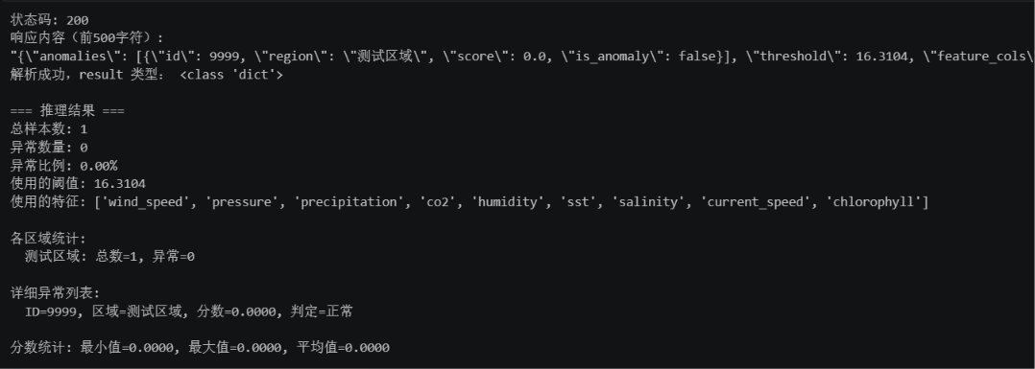
7：在前端页面中调用API实时推理
